
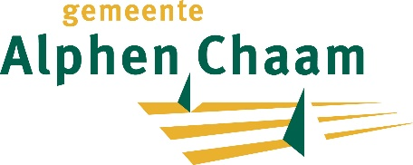

Inschrijfformulier Opschoondag

23 maart 2024

Naam buurtvereniging, bewonerscommissie,
vereniging van eigenaren, school, organisatie of particulier
Eventueel Facebook- of internetpagina

Contactpersoon

Telefoon- / mobiel nummer

E-mailadres contactpersoon

Adres voor het eventueel afgeven van materialen

Adres voor het afgeven van het lekkers
(23 maart tussen 8.00 en 9.00 uur)

Leuk dat u meedoet aan de Opschoondag

Hoeveel volwassenen/kinderen helpen mee op deze dag?

Aantal volwassenen

Aantal kinderen

Tijdstip werkzaamheden

Plaats werkzaamheden

Wat gaat u doen op de Opschoondag?

Kunt u een foto meesturen van wat u op gaat knappen/schoon gaat maken? Mailen mag ook: opschoondag@abg.nl

We gaan er van uit dat u zelf voldoende materialen heeft om de straat/buurt op te knappen, zoals bezems, schoffels, schoonmaakmiddelen en veger/blik.
Mocht u iets tekort komen dan helpen wij u graag. Laat het ons dan hieronder even weten.

Eventueel benodigd materiaal:
- Aantal knijpers:
- Aantal ringen:
- Aantal hesjes:
- Aantal (rollen) vuilniszakken:
- Aantal paar handschoenen:
- Anders:

We geven de materialen af op woensdag, 20, donderdag 21 of vrijdag 22 maart bij het door u opgegeven adres. Deze materialen krijgt u in bruikleen. Maandag 25 maart halen wij de materialen en het afval bij u op.

Adoptie zwerfvuil verwijderen
U kunt als (buurt)vereniging ook een gebied adopteren dat u regelmatig schoonmaakt. Hier krijgt u dan een vergoeding voor. De hoogte van de vergoeding is afhankelijk van de grootte van het geadopteerde gebied en hoe vaak u dit opschoont.
Wilt u meer informatie over het adopteren van een gebied? Stuur dan een e-mail naar zwerfafval@abg.nl.

Heeft u nog vragen of opmerkingen?

(Inschrijving uiterlijk 13 maart 2024 inleveren)

Hartelijk dank voor uw deelname.

Namens het team Opschoondag

